TAREA/EVALUACION DE APRENDIZAJE UNIDAD 2 N° DE GUÍA: 9
ASIGNATURA: ARTES VISUALES
NOMBRE ESTUDIANTE: ______________________________________________________
CURSO: ______________________________ LETRA: ______ FECHA: __________________
O.A: Crear trabajos de arte y diseños a partir de sus propias ideas y de la observación del: › entorno cultural: el hombre contemporáneo y la ciudad › entorno artístico: el arte contemporáneo y el arte en el espacio público (murales y esculturas)
Objetivo de la clase: Retroalimentar contenido sobre los movimientos artísticos: Primeras Vanguardias: sus características, exponentes y principales obras de arte.
Imitar y pintar obras de arte destacadas en ambos movimientos.

Preguntas: ¿Qué aprendimos hoy?
Te presento el ticket de salida, acá aparecerán preguntas 3 preguntas que deberás responder en la imagen que aparece abajo, es el mismo ticket, pero con el espacio en blanco para que puedas contestar.
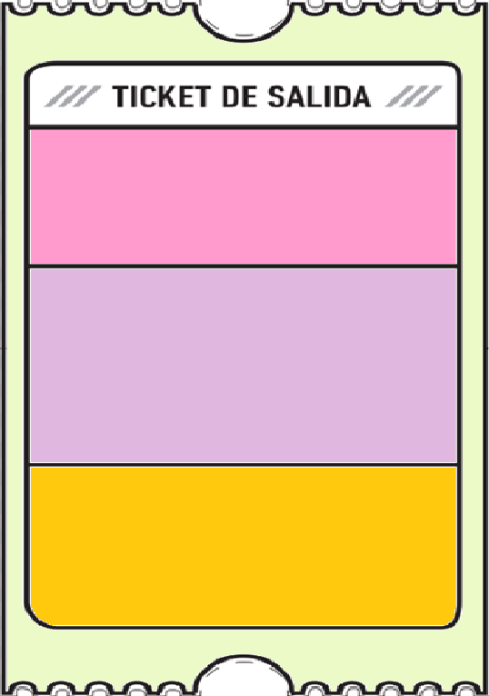
- ¿Cuál crees que es la función de los memes en la actualidad?
3. ¿Qué dudas te quedaron de la clase de hoy?
Anótalas y recuerda enviarme un correo

2. ¿Existe algún meme que te llame más la atención que otro, por qué?

Respuestas: ¿Qué aprendimos hoy?
En los espacios en blanco, escribe las respuestas a las preguntas planteadas arriba.
1:
2:
3:

